Консультація для батьків
«Вундеркінд з пелюшок»
Ознайомлення з методикою
Глена Домана
Глен Доман - видатний американський лікар, засновник інституту розвитку людського потенціалу у Філадельфії.
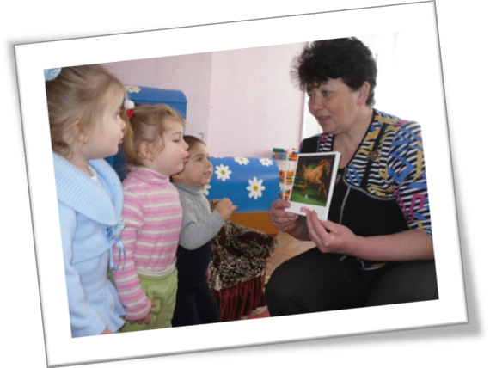
Розробляючи свою методику, Доман спирався на багаторічні дослідження, проведені у різних країнах світу, що довели, що впродовж перших 6 років життя діти дізнаються більше інформації ніж протягом усього подальшого життя. «І в цьому немає нічого дивного, - стверджує Глен Доман. - Просто діти роблять те, що їм подобається».
Навчають дітей читати за допомогою карток, на яких написані слова. Упродовж дня показують тричі набір слів (5 - 10слів). На день використовують 3 - 4 набори. Поступово старі слова із наборів забирають, а нові додають.
Крім навчання читання й математики Глен Доман, рекомендує подавати енциклопедичні знання. Для цього добирають картки із зображенням рослин, тварин, видатних людей тощо. Автор рекомендує демонструвати кожну картку, незалежно від того, що на ній зображено, упродовж 1 - 2 секунд. Таким чином заняття триває 5 - 10 секунд. Але краще демонструвати настільки швидко, наскільки дитина встигає охопити поглядом усі складові образи, тобто слова і точки - швидко, а картини - повільніше.
Засновник методики вірить, що найкращі вчителі для малюка - його батьки, адже вони зацікавлені в успіхах нащадка. Чим менша дитина, тим швидше і краще вона усвідомлює нову інформацію, знання: адже на цьому етапі розвитку це основне завдання малюка. Тому Доман вважає, що проводити випереджальні заняття потрібно якомога раніше. Своїми працями Доман довів, що ще в дуже ранньому віці дітей можна чимало чого навчити. У його інституті діти віком двох, трьох, чотирьох років починають читати, відмінно засвоюють математику, стають справжніми ерудитами і водночас прекрасно розвинені фізично: добре плавають, бігають.
Маленькі діти прагнуть до знань, і необхідно докласти зусиль, щоб знеохотити їх здобувати нову інформації. У жодному разі не варто робити нічого, що може викликати нудьгу в дитини.
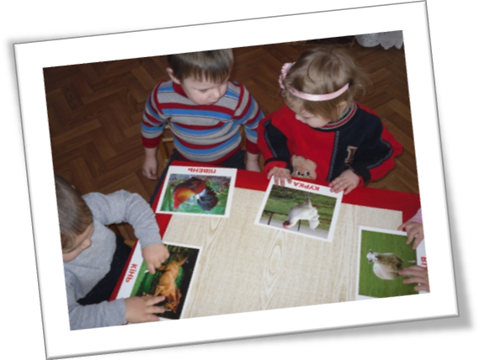
Переваги методики
Дитина засвоює значний обсяг інформації у приємний для неї спосіб.
Постійний контакт батьків із дитиною і взаємозв’язок фізичного і розумового розвитку. Доманівські вундеркінди вміють не тільки відмінно лічити, але й бігати, плавати, лазити по сходах.
Ви можете займатися вдома: адже доманівські книжки містять усі необхідні інструкції з виготовлення карток.
Якість методики підтверджується ще й результатами: у світі існує вже кілька десятків нобелівських лауреатів, які в дитинстві навчалися за методикою Домана.
Комплекти Домана містять картки із зображеннями предметів, тварин, овочів, фруктів і підписи до них. Перегляд таких картинок дозволяє дитині швидко засвоювати назви предметів, запам’ятовувати, як вони пишуться і як виглядають предмети.
На думку Глена Домана, таке навчання (навіть упродовж 5 хвилин на день) стимулює розвиток різних відділів головного мозку, завдяки чому в дитини формується фотографічна пам’ять. У такий спосіб дитина розвивається значно швидше за однолітків і від самого народження відкриває для себе енциклопедичних знань.
Ігри з однією карткою
"Хто що говорить?"
Оберіть картинки із тваринами. Перемішайте їх. Витягуючи картинку, потрібно звуконаслідувати зображену тварину.
" Пантоміма"
Витягніть картку і за допомогою рухів покажіть те, що на ній зображене. Один показує, а інший - відгадує. Потім поміняйтеся.
"Парочки"
Доберіть по парі карток із різних тем. По одній із них викладайте на столі. З, тих ,що залишились, візьміть картку і доберіть до неї пару.
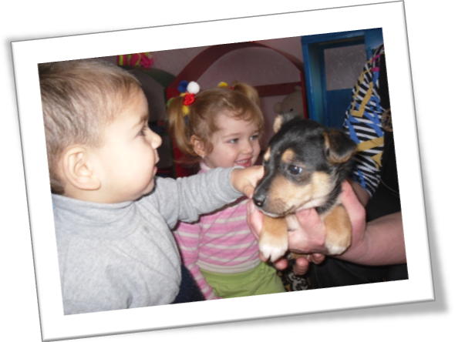
"Слова у світі і світ навколо мене"
Оберіть кілька карток і разом з дитиною знаходьте вдома або на вулиці предмети, зображені на них.
" Праворуч - ліворуч"
Розкладіть картки по дві сторони від малюка. Запропонуйте "зайти в гості"до того, хто живе праворуч, а потім - ліворуч

"Зоомагазин"
Розкладіть картки із зображеннями й підписами і просто слова - картинки. Візьміть сумку і вирушайте до "магазину" за продуктами до супу.

